В российском представительстве B&R довольны итогами выставки MIOGE 2017

Современные решения для предприятий нефтегазовой отрасли
Итоги выставки MIOGE 2017
Современные технологии в добыче, транспортировке и переработке нефти и газа требуют постоянного контроля и мониторинга технологических процессов и анализа больших потоков данных. Ответ компании B&R на этот вызов был дан на выставке MIOGE 2017, прошедшей в конце июня в Москве. На стенде B&R была успешно представлена распределенная система управления APROL, а также созданные на её основе и готовые к применению решения для сбора и анализа технологической информации, мониторинга энергопотребления и состояния. Благодаря применению платформы APROL предприятия нефтегазовой отрасли смогут повысить эффективность и минимизировать затраты на техническое обслуживание.
Выставка MIOGE 2017: APROL упрощает оптимизацию технологических процессов добычи, переработки и транспортировки
Посетители выставки смогли ознакомиться с такими законченными решениями от B&R на базе платформы APROL, как система автоматики для нефтеперекачивающей станции, APROL ConMon для задач контроля состояния крупного электромеханического оборудования, APROL EnMon – для построения систем учёта и управления энергоресурсами предприятия. Благодаря развитой подсистеме отчётности и наличию готовых библиотек, задачи тонкой подстройки, а также повышения оперативности технических служб могут быть решены минимальными усилиями. Например, новая функция контроля качества регулирования в составе решения APROL APC (Advanced Process Control) позволяет по каждому контуру получить в удобной форме несколько десятков различных параметров. Это даёт возможность операторам и обслуживающим специалистам своевременно и точно диагностировать отклонение рабочих характеристик технологических процессов от нормы, а также принимать соответствующие мероприятия для повышения их эффективности.
В числе новинок на стенде компании были представлены модульная система управления X90 для задач автоматизации мобильных машин и механизмов, а также революционная технология mapp, которая значительно ускоряет процесс разработки прикладного программного обеспечения. Технология mapp позволяет создавать пользовательские приложения в режиме Drag-and-Drop, фактически сводя программирование к выбору необходимых библиотечных блоков-компонентов, которые уже содержат в себе готовую базовую логику, конфигурацию и визуализацию для типовых подзадач, обычно встречающихся при создании систем АСУ. Так, при помощи данной технологии можно буквально в несколько кликов мыши добавить в программу управления функционал трендов, логирования и аварийных сообщений, самодиагностики, управления рецептурами и т.п.
Российское представительство B&R благодарит компании, принявшие непосредственное участие в работе стенда на выставке MIOGE 2017 в рамках партнёрской программы. По отзывам участников можно сделать вывод о большой пользе и удобстве такого формата общения с потенциальными клиентами. Используя экспозицию и техническое оснащение стенда, в том числе развернутые демо-инсталляции систем на платформе APROL, представители компаний-партнеров провели ряд наглядных презентаций, рассказав о своих реализованных проектах и применённых технологиях. Эта совместная работа дала возможность глубже познакомить клиентов с комплексными решениями наших партнеров в России, плодотворно работающих с различными предприятиями нефтегазового сектора.
В рамках выставки были проведены встречи и переговоры с большим числом представителей предприятий нефтегазовой отрасли, а также инжиниринговых компаний, заинтересованных в применении оборудования B&R для решения своих производственных задач. Для консультации посетителей стенда привлекались компетентные специалисты компании B&R, имеющие богатый опыт в области автоматизации процессов и производств. Выставка позволила оценить интересы потенциальных клиентов и продемонстрировать перспективные и проверенные технологии B&R , а также показать примеры их успешного применения на территории России.

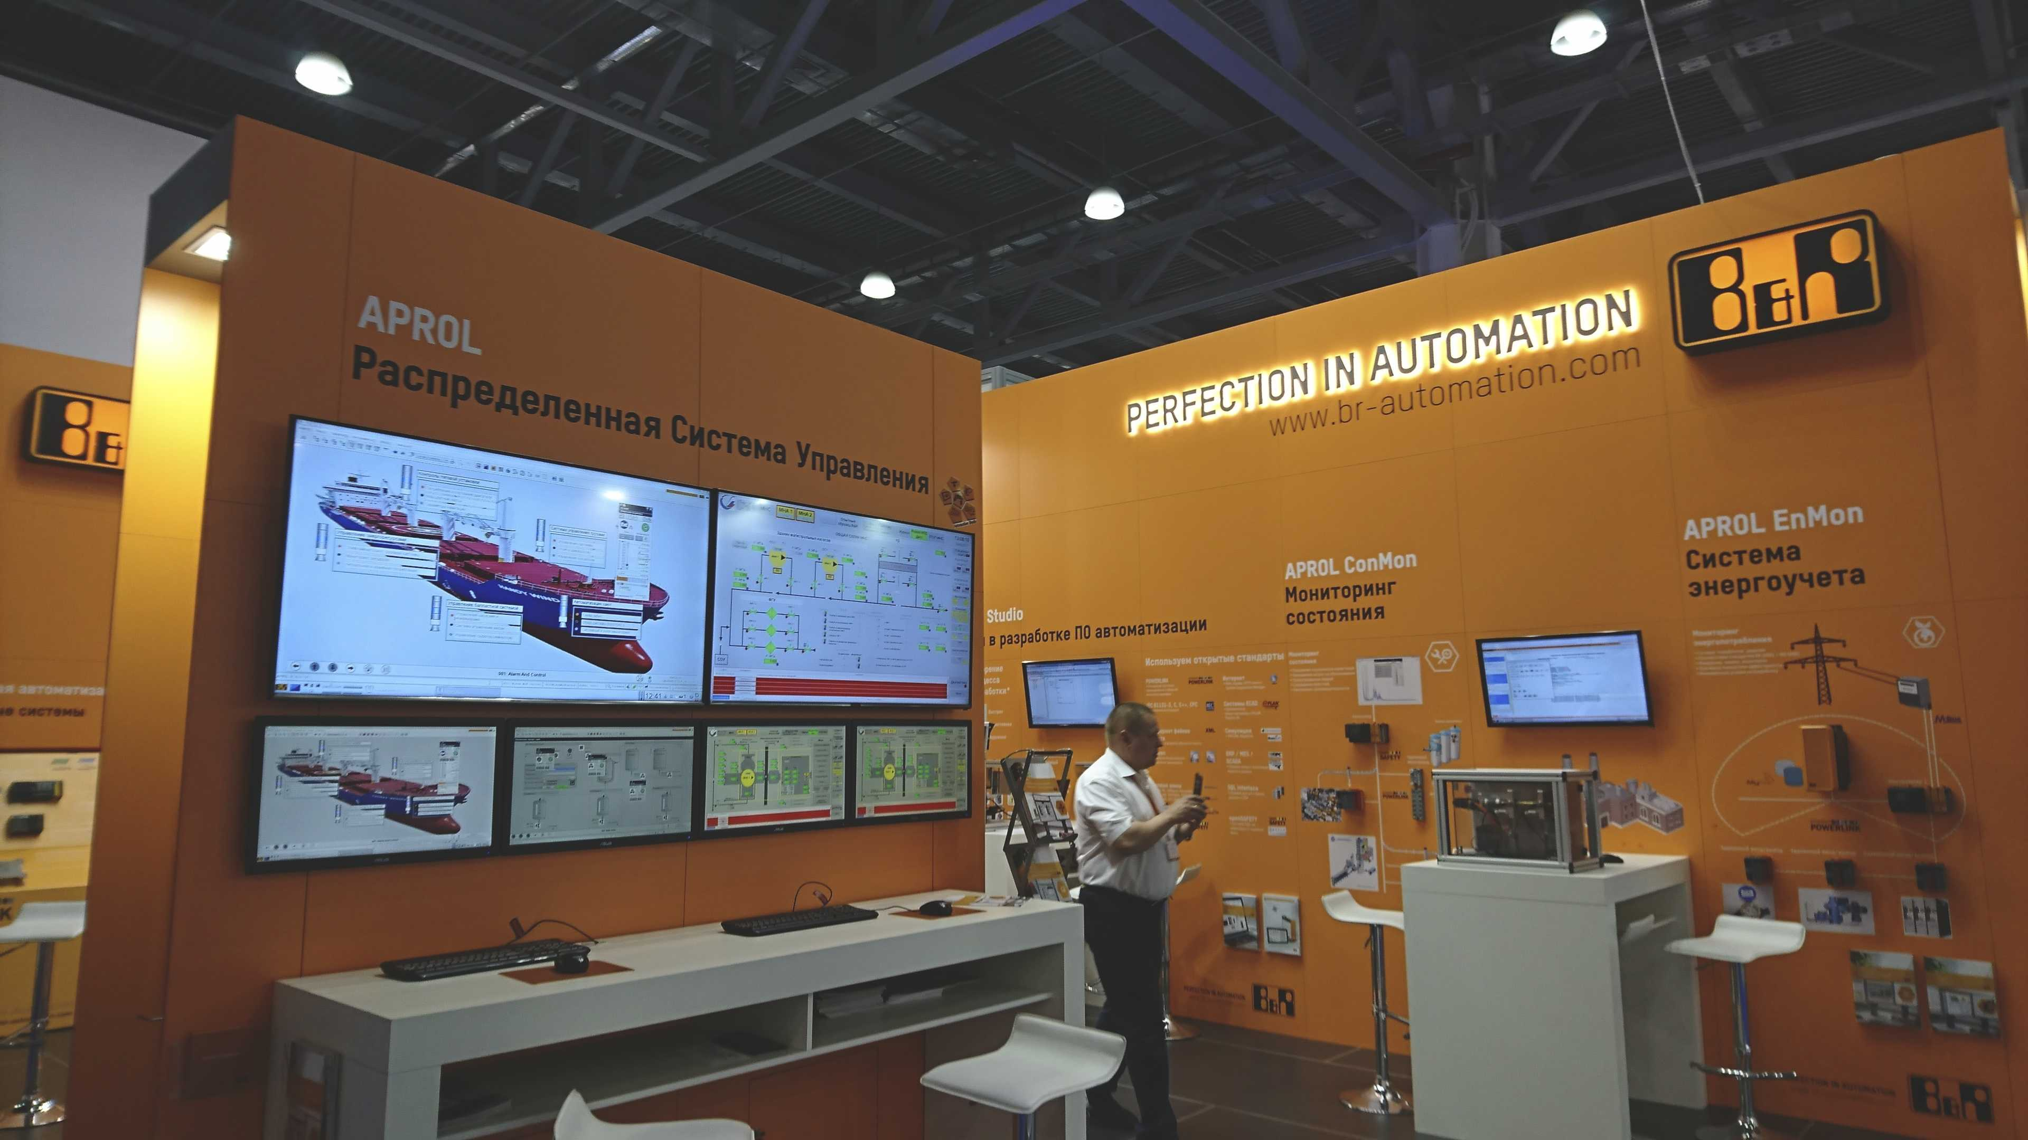
Стенд B&R на MIOGE 2017, Москва, Россия

O B&R
Компания B&R специализируется на инновационных решениях в сфере промышленной автоматизации, а также имеет представительства по всему миру со штаб-квартирой в Австрии. Продукция B&R сочетает в себе уникальные инженерные разработки и передовые технологии, и по праву завоевала международное признание и любовь клиентов. В портфолио B&R всегда найдется комплексное решение практически для любой задачи современной промышленности: автоматизация отдельных машин или целых заводов, продвинутое управление движением, визуализация, встроенные технологии безопасности и многое другое. Технологии промышленной полевой шины POWERLINK и openSAFETY, так же, как и мощная среда разработки Automation Studio являются основой постоянного совершенствования техники автоматизации и успеха компании на рынке. Дух инноваций позволяет компании B&R быть на острие прогресса, превосходя самые смелые ожидания своих клиентов.
Более подробную информацию Вы сможете найти на www.br-automation.com.

